웹 프로그래밍 과제 B793120

웹사이트 기획안

주제: 구인구직 사이트를 만들어보고자 함

목적: 구인구직 사이트안에 여러가지 구인목록 창을 만들어서 (ex :과외,외주,알바 등) 알아보기 편하면서 손쉽게 글을 올리고 일을 구하는 사람과 일을 부탁하는 곳을 나누어서 만들고자 함

사이트에서 보여지는 내용: 제일 큰 제목으로 <h1></h1>을 써서 제일 상단 가운데 왼쪽에 제목을 정하고(아직 까진 고민중) 옆쪽에 다른 사람들이 올린 글을 찾아 볼 수 있게 검색 할 수 있게 할 예정

그 바로 아래 가로로 단을 만들어 큰 목록들을 표시하고자 함(ex: 구인목록, 구직목록 등) 그리고 이 큰 목록들 안에 들어가면 우측 끝 중반위치에 정확히 어떠한 것을 구인or구직 하는지 적어 (ex: 과외 구함,외주 구함,알바 구함 등) 정확히 자신이 어떤 목적을 가지고 들어왔던지 간에 쉽게 찾아 들어온 목적을 이루기 쉽게 할 생각

또한 로그인을 우측 상단 끝에 쪽에 놓아 로그인을 할 경우 자신이 그동안 올린 글이나 정보를 볼 수 있게 하며 우측 중반부터 아래쪽의 페이지에는 자신이 들어간 카테고리 페이지의 정보를 표시하게 할 생각이고 그 우측 하단 쪽에 글쓰기 기능과 젤 아래쪽에서도 그 카테고리안에서 만의 글을 검색 할 수 있게 만들 예정

그리고 중단 카테고리 안에 더 명확히 세부분류 하여서 지역이나 업종 등을 그 아래 하단 카테고리로 분류할 예정

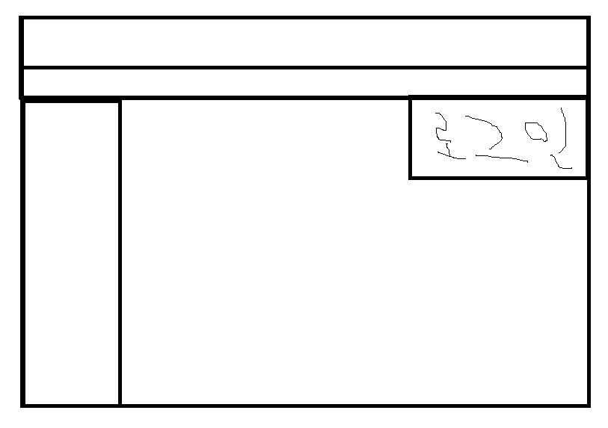

메인 홈페이지

상단 중반왼쪽에는 사이트명(사이트 명을 눌렀을 시에는 메인 홈페이지로 이동) 그 바로 옆쪽에는 검색바 위치



카테고리 중 하나를 들어갔을 때 나오는 페이지

왼쪽 중반부터 아래쪽에는 그 카테고리 안의 작은 목록들을 표시할 예정

그 밖에는 위와 같음

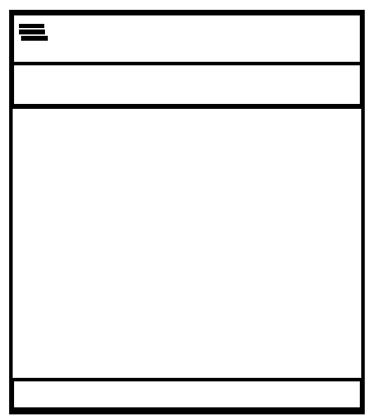

모바일에서 들어갔을 때 메인 홈페이지

왼쪽의 줄 세개 있는 곳 을 눌렀을 경우 로그인이나 로그인 하였을 경우 자신의 정보를 볼 수 있는 창이 왼쪽으로 나옴 또한 자신이 올린 글과 활동 내역을 확인 할 수 있음

하단의 줄은 검색할 수 있는 검색 바 위치

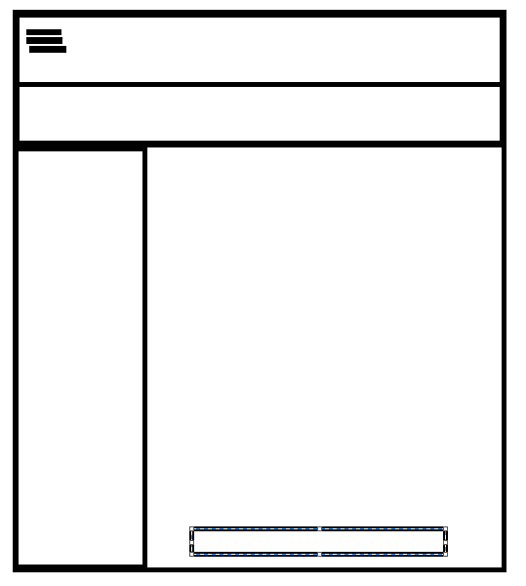

모바일로 들어갔을 때 카테고리 중 하나를 들어갔을 경우 나오는 사이트